**A. KHUNG MA TRẬN ĐỀ KIỂM TRA CUỐI HỌC KÌ I MÔN TOÁN – LỚP 6**

|  |  |  |  |  |  |  |  |  |  |  |  |
| --- | --- | --- | --- | --- | --- | --- | --- | --- | --- | --- | --- |
| **TT** | **Chủ đề** | **Nội dung/**  **Đơn vị kiến thức** | **Mức độ đánh giá** | | | | | | | | **Tổng**  **%**  **điểm** |
| **Nhận biết** | | **Thông hiểu** | | **Vận**  **dụng** | | **Vận dụng cao** | |
| **TNKQ** | **TL** | **TNKQ** | **TL** | **TNKQ** | **TL** | **TNKQ** | **TL** |
| 1 | **Số tự nhiên** | Số tự nhiên và tập hợp các số tự nhiên. Thứ tự trong tập hợp các số tự nhiên | 1 |  |  |  |  |  |  |  | **2,5** |
| Các phép tính với số tự nhiên. Phép tính luỹ thừa với số mũ tự nhiên | 1 |  |  |  |  | 1 |  |  | **12,5** |
| Tính chia hết trong tập hợp các số tự nhiên. Số nguyên tốƯớc chung và bội chung | 2 |  |  |  |  | 1 |  | 1a | **20** |
| 2 | **Số nguyên** | Số nguyên âm và tập hợp các số nguyên. Thứ tự trong tập hợp các số nguyên | 1 |  |  | 1 |  |  |  |  | **12,5** |
| Các phép tính với số nguyên. Tính chia hết trong tập hợp các số nguyên | 1 |  |  |  |  | 2 |  | 1b | **27,5** |
| 3 | **Các hình phẳng trong thực tiễn** | Tam giác đều, hình vuông, lục giác đều | 1 |  |  |  |  |  |  |  | **2,5** |
| Hình chữ nhật, hình thoi, hình bình hành, hình thang cân |  |  |  | 1 |  |  |  |  | **10** |
| 4 | **Tính đối xứng của hình phẳng trong thế giới tự nhiên** | Hình có trục đối xứng | 2 |  |  |  |  |  |  |  | **5** |
| Hình có tâm đối xứng | 2 |  |  |  |  |  |  |  | **5** |
| Vai trò của đối xứng trong thế giới tự nhiên | 1 |  |  |  |  |  |  |  | **2,5** |
| **Tổng** | | | **12** |  |  | **2** |  | **4** |  | 1 |  |
| **Tỉ lệ %** | | | **30** |  |  | **20** |  | **40** |  | **10** | **100** |
| **Tỉ lệ chung** | | | **50%** | | | | **50%** | | | | **100** |

**B. BẢNG ĐẶC TẢ MA TRẬN ĐỀ KIỂM TRA CUỐI HỌC KÌ I MÔN TOÁN – LỚP 6**

|  |  |  |  |  |  |  |  |
| --- | --- | --- | --- | --- | --- | --- | --- |
| **TT** | **Chủ đề** | | **Mức độ đánh giá** | **Số câu hỏi theo mức độ**  **nhận thức** | | | |
| **Nhận biết** | **Thông hiểu** | **Vận dụng** | **Vận dụng cao** |
| **SỐ VÀ ĐẠI SỐ** | | | | | | | |
| 1 | **Số tự nhiên** | Số tự nhiên và tập hợp các số tự nhiên. Thứ tự trong tập hợp các số tự nhiên | **Nhận biết**: Nhận biết được thứ tự trong tập hợp số tự nhiên. | 1  TN  ( Câu 1) |  |  |  |
| Các phép tính với số tự nhiên. Phép tính luỹ thừa với số mũ tự nhiên | **Nhận biết**: Nhận biết được thứ tự thực hiện các phép tính.  **Vận dụng:**  **-** Thực hiện được các phép tính: cộng, trừ, nhân, chia trong tập hợp số tự nhiên.  - Vận dụng được các tính chất giao hoán, kết hợp, phân phối của phép nhân đối với phép cộng trong tính toán.  - Thực hiện được phép tính luỹ thừa với số mũ tự nhiên; thực hiện được các phép nhân và phép chia hai luỹ thừa cùng cơ số với số mũ tự nhiên.  - Vận dụng được các tính chất của phép tính (kể cả phép tính luỹ thừa với số mũ tự nhiên) để tính nhẩm, tính nhanh một cách hợp lí.  - Giải quyết được những vấn đề thực tiễn *(đơn giản, quen thuộc)* gắn với thực hiện các phép tính (ví dụ: tính tiền mua sắm, tính lượng hàng mua được từ số tiền đã có, ...). | 1  TN  ( Câu 3) |  | 1  TL  ( ở câu 3) |  |
| Tính chia hết trong tập hợp các số tự nhiên. Số nguyên tố. Ước chung và bội chung | **Nhận biết**:  - Nhận biết được quan hệ chia hết, khái niệm ước và bội.  - Nhận biết được khái niệm số nguyên tố, hợp số.  - Nhận biết được phép chia có dư, định lí về phép chia có dư.  - Nhận biết được phân số tối giản.  **Vận dụng**:  - Vận dụng được dấu hiệu chia hết cho 2, 5, 9, 3 để xác định một số đã cho có chia hết cho 2, 5, 9, 3 hay không.  - Thực hiện được việc phân tích một số tự nhiên lớn hơn 1 thành tích của các thừa số nguyên tố trong những trường hợp đơn giản.  - Xác định được ước chung, ước chung lớn nhất; xác định được bội chung, bội chung nhỏ nhất của hai hoặc ba số tự nhiên; thực hiện được phép cộng, phép trừ phân số bằng cách sử dụng ước chung lớn nhất, bội chung nhỏ nhất.  - Vận dụng được kiến thức số học vào giải quyết những vấn đề thực tiễn (đơn giản, quen thuộc) (ví dụ: tính toán tiền hay lượng hàng hoá khi mua sắm, xác định số đồ vật cần thiết để sắp xếp chúng theo những quy tắc cho trước,...).  **Vận dụng cao**:  - Vận dụng được kiến thức số học vào giải quyết những vấn đề thực tiễn (phức hợp, không quen thuộc). | 2  TN ( Câu 2;4) |  | 1  TL( Câu 4) | 1a  TL( Câu 7a) |
| 2 | **Số nguyên** | Số nguyên âm và tập hợp các số nguyên. Thứ tự trong tập hợp các số nguyên | **Nhận biết**:  - Nhận biết được số nguyên âm, tập hợp các số nguyên.  - Nhận biết được số đối của một số nguyên.  - Nhận biết được thứ tự trong tập hợp các số nguyên.  - Nhận biết được ý nghĩa của số nguyên âm trong một số bài toán thực tiễn.  **Thông hiểu**:  - Biểu diễn được số nguyên trên trục số.  - So sánh được hai số nguyên cho trước | 1  TN ( Câu 5) | 1  TL( Câu 1) |  |  |
| Các phép tính với số nguyên. Tính chia hết trong tập hợp các số nguyên | **Nhận biết**:  - Nhận biết được quan hệ chia hết, khái niệm ước và bội trong tập hợp các số nguyên.  **Vận dụng**:  - Thực hiện được các phép tính: cộng, trừ, nhân, chia (chia hết) trong tập hợp các số nguyên.  - Vận dụng được các tính chất giao hoán, kết hợp, phân phối của phép nhân đối với phép cộng, quy tắc dấu ngoặc trong tập hợp các số nguyên trong tính toán (tính viết và tính nhẩm, tính nhanh một cách hợp lí).  - Giải quyết được những vấn đề thực tiễn (đơn giản, quen thuộc) gắn với thực hiện các phép tính về số nguyên (ví dụ: tính lỗ lãi khi buôn bán,...).  **Vận dụng cao**:  - Vận dụng tính chất các phép toán để giải quyết bài toán tính toán phức hợp.  - Giải quyết được những vấn đề thực tiễn (phức hợp, không quen thuộc) gắn với thực hiện các phép tính về số nguyên. | 1  TN ( Câu 6) |  | 2  TL  Câu 5,6 | 1b  TL( Câu 7b) |
| **HÌNH HỌC VÀ ĐO LƯỜNG** | | | | | | | |
| 5 | **Các hình phẳng trong thực tiễn** | Tam giác đều, hình vuông, lục giác đều | **Nhận biết**:  - Nhận dạng được tam giác đều, hình vuông, lục giác đều. | 1  TN ( Câu 7) |  |  |  |
| Hình chữ nhật, hình thoi, hình bình hành, hình thang cân | **Thông hiểu**:  - Mô tả được một số yếu tố cơ bản (cạnh, góc, đường chéo) của hình chữ nhật, hình thoi, hình bình hành, hình thang cân.  - Biết được cách tính chu vi và diện tích các hình trên... |  | 1  TL( Câu 2) |  |  |
| 6 | **Tính đối xứng của hình phẳng trong thế giới tự nhiên** | Hình có trục đối xứng | **Nhận biết**:  - Nhận biết được trục đối xứng của một hình phẳng.  - Nhận biết được những hình phẳng trong tự nhiên có trục đối xứng (khi quan sát trên hình ảnh 2 chiều). | 2  TN ( Câu 8;9) |  |  |  |
| Hình có tâm đối xứng | **Nhận biết**:  - Nhận biết được tâm đối xứng của một hình phẳng.  - Nhận biết được những hình phẳng trong thế giới tự nhiên có tâm đối xứng (khi quan sát trên hình ảnh 2 chiều). | 2  TN ( Câu 10;11) |  |  |  |
| Vai trò của đối xứng trong thế giới tự nhiên | **Nhận biết**:  - Nhận biết được tính đối xứng trong Toán học, tự nhiên, nghệ thuật, kiến trúc, công nghệ chế tạo,...  - Nhận biết được vẻ đẹp của thế giới tự nhiên biểu hiện qua tính đối xứng (ví dụ: nhận biết vẻ đẹp của một số loài thực vật, động vật trong tự nhiên có tâm đối xứng hoặc có trục đối xứng). | 1  TN  (Câu 12) |  |  |  |

**ĐỀ MINH HOẠ**

|  |  |
| --- | --- |
| PHÒNG GD-ĐT CAN LỘC  TRƯỜNG THCS ……… | ĐỀ KIỂM TRA ĐÁNH GIÁ CUỐI HỌC KỲ I  Môn: Toán 6  *Thời gian 90 phút (không kể thời gian giao đề)* |

ĐỀ RA

**Phần 1. Trắc nghiệm khách quan** *(3 điểm)*

*Hãy chọn và ghi vào bài làm phương án đúng trong các câu sau đây.*

**Câu 1**. Theo thứ tự tăng dần các số tự nhiên, cách sắp xếp nào sau đây là đúng ?

1. 3;7;6;13 B. 3; 6;7;13 C. 13; 7;6;3 D. 13; 6; 7; 3

**Câu 2.** Số nào sau đây chia hết cho 5?

A. 36. B. 271. C. 630. D. 843.

Câu 3. Kết quả của phép tính 46 - 36:2 bằng:

A. 5 B. 28 C. 56. D. 10

**Câu 4.** Số nào sau đây **Không phải** là số nguyên tố ?

A. 2 B. 3 C. 29 D. 1

**Câu 5**. Trong các số sau : +14 ; 20 ; 0 ; -7 số nguyên âm là :

A. +14 B. 20 C. -7 D.0

**Câu 6**. Số 36 chia hết cho số nào sau đây ?

A.- 3 B.8 C. -10 D. 24

**Câu 7**. Khẳng định nào sau đây **Không đúng** về hình lục giác đều :

A. Hình lục giác đều có sáu cạnh bằng nhau

B. Hình lục giác đều có ba đường chéo chính bằng nhau

C. Hình lục giác có sáu góc ở các đỉnh bằng nhau

D. Hình lục giác đều không có tâm đối xứng.

**Câu 8.** Trong các hình sau, hình nào có trục đối xứng?

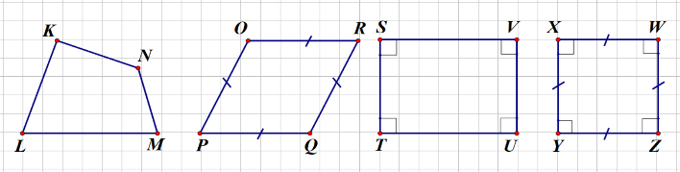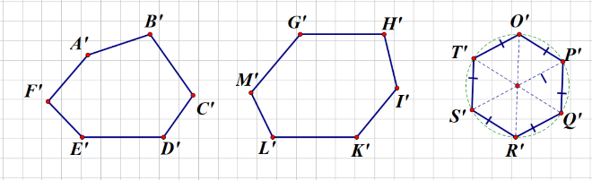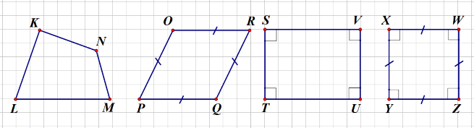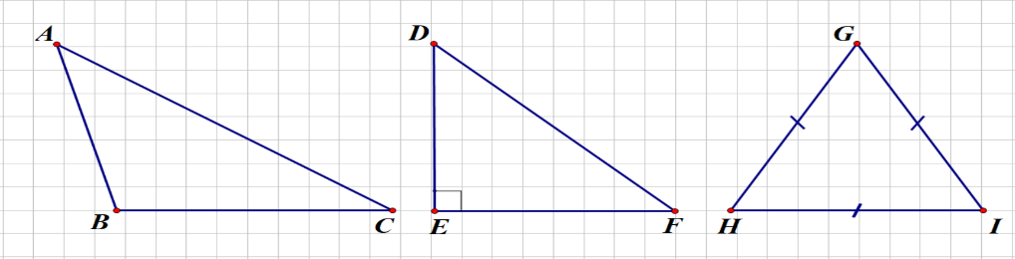

(1) (2) (3) (4)

A. (3). B. (4). C. (2). D. (1).

**Câu 9.** Trong các hình sau, hình nào có trục đối xứng?

|  |  |  |  |
| --- | --- | --- | --- |
| Description: Asian Temple outline | Description: Harp outline | **Description: Pandemic flattening curve bar graph outline** | Description: Architecture outline |
| (1) | ( 2) | (3) | (4) |

A. (2). B. (4). C. (3) D. (1).

**Câu 10.** Trong các hình sau, hình nào ***không có*** tâm đối xứng ***( Có nên ra “ Không có” không ?)***

(1)

(1) (2) (3) (4)

A. (1). B. (4). C. (3). D. (2).

**Câu 11.** Trong các hình sau, hình nào có tâm đối xứng?

|  |  |  |  |
| --- | --- | --- | --- |
| **Description: Bug outline** | **Description: Basketball outline** | **Description: Anchor outline** | **Description: Badminton outline** |
| (1) | ( 2) | (3) | (4) |

A. (3). B. (2). C. (4). D. (1).

**Câu 12.** Trong các hình sau, hình ảnh nào có trục đối xứng

|  |  |  |  |
| --- | --- | --- | --- |
| **Description: Closeup of single daisy flower** |  | Description: Bướm đẹp Côn trùng Clip nghệ thuật Vua bướm - bướm png tải về - Miễn phí  trong suốt Bướm png Tải về. | Description: Close-up of yellow flower in the garden |
| (1) | ( 2) | (3) | (4) |

A. (1). B. (4). C. (3). D. (2).

**Phần 2. Tự luận** *(7 điểm)*

**Câu 1**. Sắp xếp các số nguyên sau theo thứ tự tăng dần : 17 ; - 18 ; -17 ; 13 ; 0

**Câu 2.** Một mảnh vườn hình chữ nhật có chiều rộng là 8cm, Chiều dài gấp đôi chiều rộng. Tính diện tích mảnh vườn đó?

**Câu 3.** Thực hiện các phép tính sau một cách hợp lí

78 + 91 + 36 + 22 + 64

**Câu 4.** Tìm ƯCLN( 48,72)

**Câu 5.** Thực hiện các phép tính sau và viết kết quả ở dạng một số nguyên:



**Câu 6.** Liệt kê rồi tính tổng các số nguyên *x* thoả mãn .

**Câu 7.** a) Học sinh khối 6 của một Trường có từ 150 đến 200 em, xếp hàng để tập đồng diễn Thể dục. Biết rằng, nếu xếp số Học sinh đó thành hàng 4, hàng 5, hàng 6 thì đều thừa 1 em. Hỏi khối 6 của trường đó có bao nhiêu học sinh?

b)Thực hiện các phép tính sau một cách hợp lý : A = 1 + 2 – 3 -4 + 5 + 6 -7 -8 + 9 +10 -11 - ….+ 298 -299 + 300+ 301 + 302 - 303

**ĐÁP ÁN VÀ THANG ĐIỂM**

**Phần 1. Trắc nghiệm khách quan**

Mỗi câu TN trả lời đúng được 0,25 điểm.

|  |  |  |  |  |  |  |  |  |  |  |  |  |
| --- | --- | --- | --- | --- | --- | --- | --- | --- | --- | --- | --- | --- |
| Câu | 1 | 2 | 3 | 4 | 5 | 6 | 7 | 8 | 9 | 10 | 11 | 12 |
| Phương án đúng | B | C | B | D | C | A | D | A | D | A | B | C |

**Phần 2. Tự luận**

|  |  |  |
| --- | --- | --- |
| **Câu** | **Nội dung** | **Điểm** |
| **1** | **-18 ; -17 ; 0 ; 13 ; 17** | 1 |
| **2** | Chiều dài hình chữ nhật là: 8.2 = 16cm | **0,5** |
| Diện tích hình chữ nhật là: 16.8 = 128 cm2 | 0,5 |
| **3** | Ta có : 78 + 91 + 36 + 22 + 64 = (78 + 22) + ( 36 + 64) + 91 | 0,5 |
| = 100 + 100 + 91 | 0,25 |
| = 291 | 0,25 |
| **4** | 48 = 24.3 | 0,25 |
| 72 = 23.32 | 0,25 |
| ƯCLN( 48,72) = 23.3 = 24 | 0,5 |
| **5** |  | 0,25 |
|  | 0,25 |
| = 50 + (-100) = -50 | 0,5 |
| **6** | Các số nguyên *x* thoả mãn  gồm – 4, – 3, – 2, – 1, 0, 1, 2, 3 | 0,5 |
| (–4) + (–3) + (–2) + (–1) + 0 + 1 + 2 + 3 = ( -4) + ( -3 + 3) + ( -2 + 2) + ( -1 + 1) +0  = (–4) + 0 + 0 + 0 + 0 = -4 | 0,5 |
| **7** |  |  |
| **7.a** | Gọi a là số học sinh của khối 6 ( a ∈ N)  Vì Khi xếp hàng 4, 5,6 đều thừa 1 em nên : a – 1 chia hết cho 4, cho 5, cho 6  Suy ra : | 0,5 |
| Ta có BCNN(4,5,6) = 60 | 0,25 |
| Suy ra : BC(4, 5, 6) = {60; 120; 180; 360,…} mà suy ra a = 181  Vậy số học sinh khối 6 của trường đó là 181 em. | 0,25 |
| **7.b** |  | 0,25 |
|  | 0,25 |

***Chú ý:***

*(1) Mỗi câu TL trả lời đúng hết được 10 điểm, riêng các câu 7a và 7b Mỗi câu TL trả lời đúng hết được 5 điểm.*

*(2) Nếu HS đưa ra cách giải khác với đáp án nhưng lời giải đúng vẫn cho điểm tối đa.*